As Causas da Segunda Guerra Mundial
Para compreender devidamente a eclosão da Segunda Guerra Mundial, é necessário fazer um estudo do fim da Primeira Grande Guerra. Para muitos historiadores, o desfecho mal resolvido do primeiro confronto alimentou uma nova guerra. Dessa forma, o conflito iniciado em 1939 seria uma continuidade daquele encerrado em 1918.

Causas diplomáticas
Entre as causas para o início da Segunda Guerra estão as duras condições impostas à Alemanha com o Tratado de Versalhes e a crise econômica vivida na Europa, com a destruição de países europeus. Estes foram, sem dúvida, elementos que geraram graves tensões nacionalistas e imperialistas no fim da Primeira Guerra e que fizeram eclodir a Segunda Guerra Mundial.
Acrescente-se a isso que os Estados Unidos e o Japão despontaram como novas potências econômicas, ao passo que as potências hegemônicas europeias – Inglaterra e França – não só estavam enfraquecidas pelos efeitos da guerra como também já enfrentavam movimentos de descolonização na África e na Ásia. No caso da Ásia, o conflito entre japoneses e norte-americanos acentuou-se em torno da expansão da área de influência de cada um no Pacífico e na China.
A Alemanha perdeu todas as suas colônias e ainda foi obrigada a arcar com uma pesada indenização aos países vencedores, ratificada no Tratado de Versalhes.

Causas econômicas e políticas
Na Itália, além da economia arruinada, a crise da monarquia parlamentar possibilitou a ascensão dos fascistas ao poder, em 1922 (Fascismo).
Se as coisas não caminhavam bem até ali, o quadro agravou-se com a Crise de 1929 e a Grande Depressão que se seguiu. A Crise de 1929 colocou em descrédito o liberalismo econômico e político e fez crescer a adesão das classes médias e de setores do operariado aos regimes políticos que defendiam um Estado forte, de direita ou de esquerda. Em ambos os casos, defendia-se a intervenção do Estado: seja na economia, seja na regulamentação das relações sociais.
No caso alemão, a ascensão de Hitler ao poder, em 1933 (Nazismo), anunciava um caminho belicista e expansionista, colocando a Europa na rota de uma nova confrontação, apesar dos esforços na direção contrária da chamada “política do apaziguamento” desenvolvida pelos governos britânico e francês. O conflito, no entanto, já se tornava evidente: o programa do Partido Nazista era claramente expansionista, revanchista e militarista.
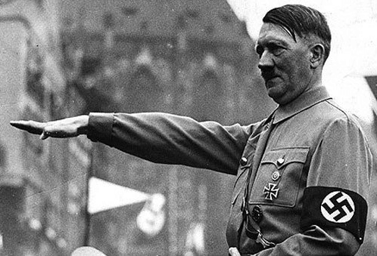Adolf Hitler.
A situação ganhava complexidade e colocava no horizonte a necessidade de acordos estratégicos entre países à semelhança do que havia ocorrido antes da eclosão da Primeira Guerra Mundial. Fala-se aqui em sistema de alianças. Nesse sentido, pode-se assinalar o Pacto Ítalo-Germânico, formando o Eixo Roma-Berlim (Itália e Alemanha) e o Pacto Antikomintern (Alemanha e Japão) contra a União Soviética (URSS), ambos assinados em 1936, e, em 1939, o Pacto de Aço, uma aliança militar entre a Alemanha e a Itália.
É possível indicar algumas crises importantes que antecederam o início da Segunda Guerra Mundial:
a invasão da Manchúria (China) pelos japoneses, em 1931;
a saída da Alemanha da Conferência de Desarmamento, em 1932, e da Liga das Nações, em 1933;
a invasão italiana à Etiópia, em 1935; o início da remilitarização alemã, em 1935;
a ocupação da Renânia pelas tropas alemãs, em 1936, área considerada desmilitarizada pelo Tratado de Versalhes;
a intervenção italiana e alemã na Guerra Civil Espanhola (1936-1939) ao lado dos falangistas (general Francisco Franco), considerada a antessala da Segunda Guerra Mundial, com socialistas e anarquistas contra os nazifascistas; a invasão japonesa à China (1937-1945);
a anexação da Áustria ao Terceiro Reich, em 1938; a realização da Conferência de Munique, com a participação de Chamberlain (Inglaterra), Daladier (França), Mussolini (Itália) e Hitler (Alemanha), com o aval inglês e francês para a invasão alemã sobre os Sudetos, território da Tchecoslováquia, seguida da completa anexação da Tchecoslováquia, em 1939;
a anexação da Albânia pelos italianos, em 1939.

Causa principal da Segunda Guerra Mundial
Por fim, a declaração alemã de interesse sobre o chamado, “corredor polonês” evidenciava a impossibilidade de paz no continente. Dessa avaliação nazista, houve um empenho para negociar com a União Soviética um acordo que impedisse o envolvimento daquele país em uma guerra que se anunciava contra a França e a Inglaterra.
Os soviéticos também tinham interesse em negociar com os alemães, pois não estavam preparados para uma confrontação e imaginavam que uma disputa desgastante entre os países capitalistas acabaria por favorecer a União Soviética.
O pacto germano-soviético de não agressão (23 de agosto de 1939, Pacto Molotov-Ribbentrop) garantia a neutralidade soviética em caso de invasão alemã à Polônia e, numa cláusula secreta, a divisão do território polonês entre as duas nações signatárias, além da anexação dos estados bálticos pelos soviéticos.
No dia 24 de agosto, um dia após a assinatura do pacto de não agressão, a Alemanha reivindicava os territórios poloneses que julgava seus por direito. A reação inglesa e francesa foi imediata, oferecendo totais garantias à Polônia, Grécia, Romênia e Turquia. A Polônia, certa do apoio franco-britânico, não cedeu às pressões alemãs. Estavam dadas as bases para a Segunda Guerra Mundial.
No dia 1° de setembro de 1939, foi dada a ordem aos militares alemães para invadirem a Polônia. Ao mesmo tempo, tropas soviéticas também invadiram o território polonês. Ainda assim, os governos inglês e francês deram um prazo de 48 horas para a retirada das tropas alemãs, pois, caso isso não ocorresse, haveria uma declaração de guerra conjunta da França e da Inglaterra à Alemanha. Passado o prazo, não havia mais o que fazer a não ser uma declaração formal de guerra. Assim, iniciava-se a Segunda Guerra Mundial.
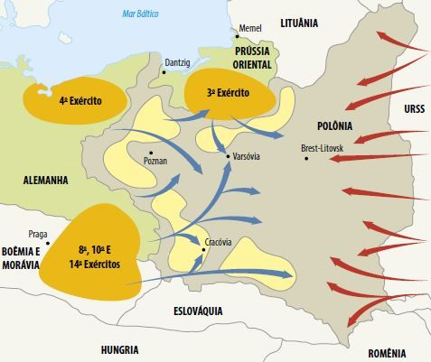O mapa revela a ação conjunta da União Soviética (vermelho) e da Alemanha (azul) sobre o território polonês.
Esse acontecimento deflagrou a Segunda Guerra Mundial, pois Inglaterra e França haviam proclamado publicamente a defesa da Polônia em uma possível ação militar germânica.

